Прізвище, ім'я автора розробки: Гаврись Світлана
Повна назва закладу освіти: Семенівський ліцей №1 імені М. М. Хорунжого Семенівської селищної ради Кременчуцького району Полтавської області

Посада: вчитель фізики
Предмет, за яким подається розробка: фізика

ТЕМА УРОКУ: Види з’єднань провідників. Розв’язування задач.

Клас: 8 | Тип уроку: вдосконалення знань, умінь і навичок
Цифрові інструменти\сервіси\ресурси: Google Meet, Zoom, Learningapps.оrg, GOLAB, Jamboard, Kahoot, YouTube Studio, Вссеосвіта. | Базові поняття і терміни: послідовне, паралельне, змішане з’єднання провідників, опір, напруга, струм.
Очікувані результати навчання: учень/учениця володіє та застосовує теоретичні знання для розв’язання практичних завдань (виконує завдання за зразком, виконує самостійно); виконує експериментальне дослідження за планом, планує експеримент самостійно та виконує всі необхідні вимірювання, аналізує та узагальнює результати; працює самостійно, в групі; усвідомлює значимість самоосвіти.

Тема: Види з’єднань провідників. Розв’язування задач.
Мета:
Навчальна (формування предметних компетентностей):
удосконалювати вміння застосовувати набуті раніше знання до розв’язування задач на розрахунок параметрів ділянки електричного кола, що містить різні види з’єднань провідників;
навчити учнів використовувати фізичні симуляції для проведення дослідницької діяльності;
навчити учнів аналізувати власну навчальну діяльність, самостійно усувати помилки, допущені в процесі виконання навчальних завдань;
Розвивальна (розвиток навичок мислення):
розвивати навички розуміння, аналізу, синтезу, оцінювання;
розвивати вміння генерувати ідеї, формулювати навчальні завдання, аргументувати свій вибір;
розвивати вміння змінювати вид навчальної діяльності, розвивати мислення, увагу, пам'ять;
Виховна (формування поведінкових компетентностей):
формувати самостійність, вміння керувати власною навчальною діяльністю;
формувати активну життєвe позиції, довіру до товаришів, повагу.

Хід уроку
Етап уроку | Тривалість етапу | Завдання етапу | Перелік активностей | Вправи чи завдання, створені і виконувані з використанням цифрових технологій | Оцінювання
Організаційний момент | 2 хв | Організувати спільне освітнє середовище за допомогою Google Meet, Zoom Повідомити навчальне завдання та етапи його реалізації |  | Презентація. Слайд №2 містить тему, завдання уроку та етапи.
Актуалізація опорних знань | 3 хв | Актуалізувати опорні знання, повторити навчальний матеріал. | Виконання усних вправ. | Презентація. Слайд №3 містить завдання для виконання в усній формі: за формулою пояснити вид з’єднання, визначити загальний опір з’єднання за схемою. | Вербальна оцінка готовності класу до уроку.
 | 7хв |  | Виконання тестового завдання:  Учні першої групи виконують завдання на читання схем та визначення виду з’єднання.  Учні другої групи виконують завдання на визначення формули для розрахунку загального опору ділянки кола.  Учні третьої групи розраховують усно загальний опір ділянки кола.  (індивідуальна робота) | Презентація. Слайд №4 містить QR-коди для виконання тестового завдання в Learningapps, в чаті Zoom, Google Meet надсилаються посилання на тест.    - Завдання для групи 1  https://learningapps.org/watch?v=pzbmmbj8k22  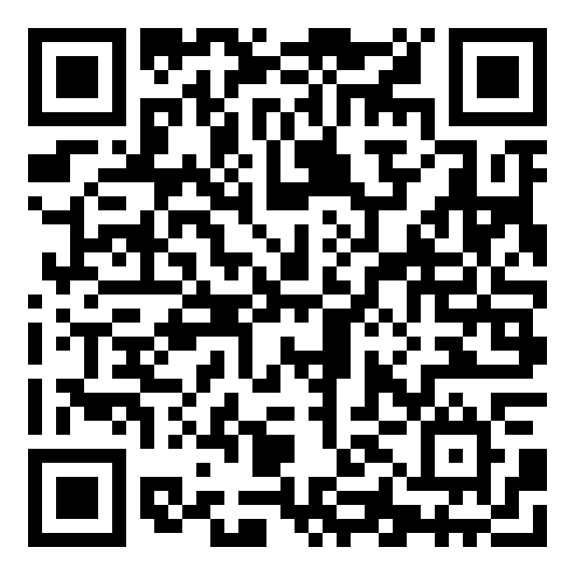  - Завдання для групи 2  https://learningapps.org/watch?v=pf45dizna22    - Завдання для групи 3  https://learningapps.org/watch?v=prty1npbn22 | Заохочувальна оцінка  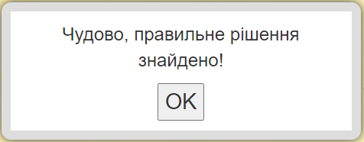
Дослідницько – пошуковий. Розвязування задач. | 12 хв | Розв’язати задачі, умова яких подана у вигляді схем.  За допомогою фізичної симуляції створити модель задачі.  Виконати розрахунки параметрів ділянки кола.  Порівняти теоретичні та експериментальні результати навчальної задачі. | Виконання розрахунку параметрів ділянки кола за готовою схемою на віртуальній дошці.  Складання електричного кола за допомогою віртуальної лабораторії GO-LAB, проведення експериментального дослідження, виконання вимірювань параметрів кола.  (групова робота)  Робота за зразком  Використання знань та вмінь  Використання знань на практиці в ситуації, що потребує творчості та креативності.  Перегляд відеоінструкції до Electrical Circuit Lab (лабораторії електричних ланцюгів).  ( для тих учнів, які вперше працюють з віртуальною лабораторією) | Презентація. Слайд №5 містить QR-коди, в чаті надсилаються посилання віртуальну дошку.  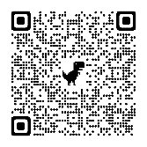  - Віртуальна лабораторія GO-LAB  https://go-lab.gw.utwente.nl/production/electricalCircuitLab/build/circuitLab.html?preview  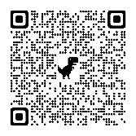  2. Дошка Jamboard із завданням для груп.  https://jamboard.google.com/d/1mE тьRWzs-oy-Vc2-MFfoNcAkm3X8KejUbtScbuWgAdwmQ/edit?usp=sharing  - Завдання для групи 1  https://jamboard.google.com/d/1mERWzs-oy-Vc2-MFfoNcAkm3X8KejUbtScbuWgAdwmQ/viewer?f=0  - Завдання для групи 2  https://jamboard.google.com/d/1mERWzs-oy-Vc2-MFfoNcAkm3X8KejUbtScbuWgAdwmQ/viewer?f=1  - Завдання для групи 3  https://jamboard.google.com/d/1mERWzs-oy-Vc2-MFfoNcAkm3X8KejUbtScbuWgAdwmQ/viewer?f=2  https://www.youtube.com/watch?v=Rlo9dvt8wyE | Самооцінювання навчальної діяльності. Діти на наліпках пишуть оцінку своєї навчальної діяльності та враження від складності завдання.
Обговорення результатів навчальної діяльності | 6хв | Представити результати експериментального дослідження та традиційного способу розв’язування задачі. Зробити висновки. | Звіт кожної групи про виконане завдання із демонстрацією власного лабораторного дослідження в Google Meet, Zoom  Перегляд розв’язання задач на віртуальній дошці. | Презентація. Слайд №6 https://jamboard.google.com/d/1mERWzs-oy-Vc2-MFfoNcAkm3X8KejUbtScbuWgAdwmQ/edit?usp=sharing | Взаємооцінювання. Учні вербально оцінюють роботу груп, аналізують результати.  Вчитель оцінює роботу кожної групи, вказує на те, що вдалось досягнути.
Формувальне оцінювання навчальних досягнень | 10 хв | Визначити рівень  сформованості проміжних результатів навчальної діяльності.  (Скористатись посиланням та створити гру, обравши режим) | Класична гра.  Командна гра. | Презентація. Слайд №7  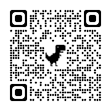  https://create.kahoot.it/details/41a03bcb-9831-487b-99d0-4eb8fc4c496d | Оцінювання за допомогою програми.
Підсумок уроку. Рефлексія | 3 хв | Визначити, чи досягнута особиста мета навчальної діяльності.  Оцінити емоційний стан. | Написати на наліпці на дошці Jamboard кілька слів про свої досягнення та емоційний стан.  Пояснити дітям, що не варто соромитися писати правду, оскільки це є анонімно  ( використовуються вигадані ніки) | https://jamboard.google.com/d/1mERWzs-oy-Vc2-MFfoNcAkm3X8KejUbtScbuWgAdwmQ/viewer?f=3 | Самооцінювання.
Домашнє завдання | 2 хв | Розвивати навики самоосвіти.  Самостійно обрати варіант виконання домашнього завдання. | 1.Скласти умову задачі та розв’язати її, побудувати модель задачі у віртуальній лабораторії, виконати дослідження,  (завантажити на платформу НЗ, тощо)  2.Виконати тестове завдання за посиланням | - Віртуальна лабораторія GO-LAB  https://go-lab.gw.utwente.nl/production/electricalCircuitLab/build/circuitLab.html?preview  - Тестове завдання.  https://vseosvita.ua/u.1hvfd  (для використання вчителем)    https://vseosvita.ua/test/start/orn896  (для учня)
Індивідуальні консультації |  |  |  | Zoom, Viber
Використані джерела

Всеосвіта. Національна освітня платформа. Тест. Види з'єднання провідників
URL: https://vseosvita.ua/u.1hvfd
(дата звернення: 27.12.2022).
- Golab Interactive Simulations. Golab. URL: https://www.golabz.eu/

(date of access: 27.12.2022).
- Kahoot. Навчальна платформа. Змагання. Види з’єднань провідників.
URL: https://create.kahoot.it/details/41a03bcb-9831-487b-99d0-4eb8fc4c496d
(дата звернення: 27.12.2022).
- LearningApps.org. Сервіс для підтримки процесів навчання. Інтерактивна вправа. Види з’єднань провідників.
URL: https://learningapps.org/watch?v=pzbmmbj8k22

(дата звернення: 27.12.2022).
- LearningApps.org. Сервіс для підтримки процесів навчання. Інтерактивна вправа.Розрахунок опору.
URL: https://learningapps.org/watch?v=pf45dizna22

(дата звернення: 27.12.2022).
- LearningApps.org. Сервіс для підтримки процесів навчання. Інтерактивна вправа. Формули для розрахунку опору провідників.
URL: https://learningapps.org/watch?v=prty1npbn22

(дата звернення: 27.12.2022).
- Лабораторія електричних ланцюгів. Golab: Free online physics, chemistry, biology, earth science and math simulations.

URL: https://go-lab.gw.utwente.nl/production/electricalCircuitLab/build/circuitLab.html?preview

(дата звернення: 27.12.2022).
- Фізика: 8-й кл. підручник закладів загальної середньої освіти. fizyka 9 klas barjakhtar 2021. Автор: В.Г. Бар'яхтар, С.О. Довгий, Ф.Я. Божинова, О.О. Кірюхін.
- Гаврись Світлана Михайлівна. Відео інструкція. Лабораторія електричних ланцюгів, 2022. YouTube. URL: https://www.youtube.com/watch?v=Rlo9dvt8wyE&t=11s

(дата звернення: 27.12.2022)

